PHÒNG GIÁO DỤC VÀ ĐÀO TẠO HUYỆN TIÊN LÃNG
TRƯỜNG THCS TIÊN THANH

HỘI THI GIÁO VIÊN DẠY GIỎI CẤP HUYỆN
NĂM HỌC 2024 – 2025

KẾ HOẠCH BÀI DẠY
MÔN TOÁN

BÀI 32. ĐIỂM VÀ ĐƯỜNG THẲNG
TIẾT 88 – 3. HAI ĐƯỜNG THẲNG SONG SONG, CẮT NHAU, TRÙNG NHAU.

GIÁO VIÊN: ĐẶNG THỊ DỊU
Đơn vị: Trường THCS Tiên Thanh
Tổ chuyên môn: KHTN

Tiên Lãng, tháng 2 năm 2025

Ngày soạn | Ngày dạy | Lớp
12/2/2025 | 20/02/2025 | 6
Tiết 88 - BÀI 32. ĐIỂM VÀ ĐƯỜNG THẲNG
( tiết 3)
I. MỤC TIÊU
1. Về kiến thức:
Nhận biết được các khái niệm, quan hệ giữa hai đường thẳng song song, cắt nhau, trùng nhau.
2. Về năng lực:
* Năng lực chung:
- Năng lực tự học: HS tự hoàn thành được các nhiệm vụ học tập chuẩn bị ở nhà và tại lớp.
- Năng lực giao tiếp và hợp tác: HS phân công được nhiệm vụ trong nhóm, biết hỗ trợ nhau, trao đổi, thảo luận, thống nhất được ý kiến trong nhóm để hoàn thành nhiệm vụ.
* Năng lực đặc thù:
- Năng lực giao tiếp toán học: HS diễn đạt được bằng ngôn ngữ và bằng ký hiệu các khái niệm, các quan hệ nêu trên.
- Năng lực sử dụng công cụ, phương tiện toán học:
+ Vẽ được đường thẳng đi qua hai điểm phân biệt, hai đường thẳng cắt nhau và xác định giao điểm của chúng; hai đường thẳng song song.
+ Làm được: Kiểm tra tính song song của hai đường thẳng vẽ trên giấy; kiểm tra sự thẳng hàng của các điểm (hay cột, cây, …) đã cho.
3. Về phẩm chất:
- Chăm chỉ: thực hiện đầy đủ các hoạt động học tập một cách tự giác, tích cực.
- Trung thực: thật thà, thẳng thắn trong báo cáo kết quả hoạt động cá nhân và theo nhóm, trong đánh giá và tự đánh giá.
- Trách nhiệm: hoàn thành đầy đủ, có chất lượng các nhiệm vụ học tập.
II. THIẾT BỊ DẠY HỌC VÀ HỌC LIỆU:
1.Giáo viên:
- Thiết bị: Thước thẳng, bảng phụ, các tranh, ảnh sưu tầm; máy chiếu.
- Học liệu: SGK, kế hoạch bài dạy, khung chương trình.
2. Học sinh: SGK, thước thẳng, bảng nhóm A4.
III. TIẾN TRÌNH DẠY HỌC:
Tiết 88:
A. Hoạt động khởi động (5’)
a) Mục tiêu:
- Tạo hứng thú cho HS củng cố kiến thức đã học: MINI GAME: “ Túi mù may mắn”.
b) Nội dung: - HS tham gia trò chơi trả lời các câu hỏi để kiểm tra kiến thức bài học trước.
- HS theo dõi video để vào bài mới.
c) Sản phẩm: Câu trả lời của học sinh.
d) Tổ chức thực hiện:
- GV cho HS chơi trò chơi “ Túi mù may mắn”.
Luật chơi: có 5 ô tương ứng với 5 câu hỏi trắc nghiệm, HS chọn tùy ý 1 ô và trả lời câu hỏi. Trả lời đúng sẽ được 1 phần quà, trả lời sai thì nhường quyền trả lời cho các bạn HS khác.
Câu hỏi trắc nghiệm:
Chiếc túi mù số 1: Số bộ 3 điểm trên hình là
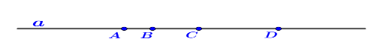
- 4 B. 2
- 3 D. 1
Chiếc túi mù số 2: Cho hình vẽ sau, khi đó ta có:
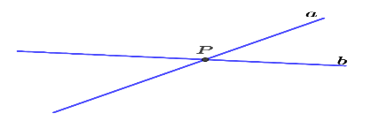
- P ∈ a và P ∈ b B. P ∈ a và P b
C. P a và P b D. P a và P ∈ b
Chiếc túi mù số 3: Số bộ 3 điểm thẳng hàng trên hình là
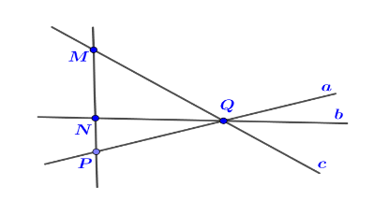
- 0 B. 2
- 1 D. 3
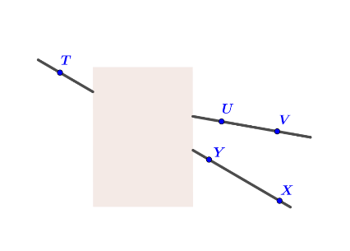
Chiếc túi mù số 4: Cho hình vẽ, chọn đáp án đúng

- 3 điểm X, Y, U thẳng hàng B. 3 điểm U, V, T thẳng hàng
C..3 điểm X, Y, T thẳng hàng D. 3 điểm X, V, U thẳng hàng
Chiếc túi mù số 5: Có bao nhiêu điểm thuộc cả 2 đường thẳng a và b
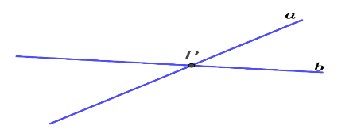
- 0 B. 1
C. 2 D. 3
GV nhận xét, tổng kết trò chơi và giới thiệu bài mới
- GV cho HS quan sát video tình huống:
Đoạn hội thoại của An và Minh
An: Quan sát 2 thanh ray đường tàu hình như không bao giờ cắt nhau Minh nhỉ
Minh: Uh. Nếu coi 2 thanh ray đường tàu là 2 đường thẳng thì 2 đường thẳng đó được gọi tên là gì nhỉ?
Gv dẫn dắt HS: Hai đường thẳng trong đoạn video trên được gọi là hai đường thẳng nào? Chúng ta sẽ vào bài học ngày hôm nay
Bài 32: Điểm và đường thẳng
Tiết 88 – 3. Hai đường thẳng song song, cắt nhau, trùng nhau.
- Hình thành kiến thức mới
Hoạt động 1: 3. Hai đường thẳng song song, cắt nhau, trùng nhau (20’)
a) Mục tiêu:
- HS nhận biết được thế nào là hai đường thẳng song song, cắt nhau, trùng nhau
- Vận dụng để tìm các hình ảnh trong thực tiễn.
b) Nội dung:
- HS hoạt động cá nhân HĐ3, HĐ4 và nhận biết được thế nào là hai đường thẳng song song, cắt nhau, trùng nhau.
c) Sản phẩm:
- Lời giải HĐ3 , thế nào là hai đường thẳng song song, cắt nhau?
- Lời giải HĐ4 , thế nào là hai đường thẳng trùng nhau?
d) Tổ chức thực hiện:
Hoạt động của GV và HS | Nội dung
* GV giao nhiệm vụ học tập 1:  - Hoạt động cá nhân làm? (SGK/ 46)  *HS thực hiện nhiệm vụ 1:  HS lắng nghe yêu cầu, phát biểu số điểm chung của hai thanh ray đường tàu?  * Báo cáo, thảo luận 1:  - HS đứng tại chỗ trả lời  - HS đứng tại chỗ nhận xét, đánh giá.  *Kết luận, nhận định 1:  GV đánh giá kết quả, chốt lại kiến thức.  GV: Khẳng định số điểm chung của hai thanh ray đường tàu. | a) Hai thanh ray của đường tàu là hình ảnh của hai đường thẳng và chúng không có điểm chung
* GV giao nhiệm vụ học tập 2:  - Hoạt động cá nhân làm? (SGK/ 46)  *HS thực hiện nhiệm vụ 2:  HS lắng nghe yêu cầu, phát biểu số điểm chung của hình ảnh hai con đường?  * Báo cáo, thảo luận 2:  - HS đứng tại chỗ trả lời  - HS đứng tại chỗ nhận xét, đánh giá.  *Kết luận, nhận định 2:  GV đánh giá kết quả, chốt lại kiến thức.  GV: Khẳng định số điểm chung của hình ảnh hai con đường. | b) Hai con đường cắt nhau tại giao lộ là hình ảnh của hai đường thẳng và chúng có một điểm chung  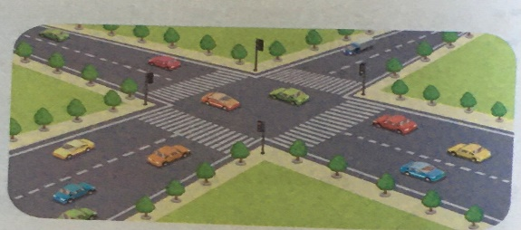
* GV giao nhiệm vụ học tập 3:  - Hoạt động cá nhân làm HĐ4(SGK/ 46)  *HS thực hiện nhiệm vụ 3:  HS lắng nghe yêu cầu, phát biểu hai đường thẳng phân biệt có thể có nhiều hơn một điểm chung được không?  * Báo cáo, thảo luận 3:  - HS đứng tại chỗ trả lời  - HS đứng tại chỗ nhận xét, đánh giá.  *Kết luận, nhận định 3:  GV đánh giá kết quả, chốt lại kiến thức.  GV: Khẳng định Hai đường thẳng phân biệt không thể có nhiều hơn một điểm chung. | c) Hai đường thẳng phân biệt không thể có hai điểm chung. Vì nếu chúng có hai điểm chung thì chúng là hai đường thẳng cùng đi qua hai điểm phân biệt. Mà chỉ có duy nhất một đường thẳng đi qua hai điểm phân biệt.
* GV giao nhiệm vụ học tập 4:  Đọc hiểu  - Yêu cầu học sinh tìm hiểu phần đọc hiểu và vẽ hình, ghi kí hiệu.  * HS thực hiện nhiệm vụ 4:  - HS thực hiện nhiệm vụ . Ghi và vẽ hình ra vở.  * Báo cáo, thảo luận 4:  - Nộp vở để GV kiểm tra.  - HS trả lời câu hỏi  - HS khác nhận xét  * Kết luận, nhận định 4  - GV kiểm tra hình vẽ của HS  - GV kết luận  - GV nhấn mạnh: Hai đường thẳng phân biệt chỉ có thể cắt nhau hoặc song song. | * Hai đường thẳng a và b không có điểm chung, ta nói a và b song song với nhau.  Kí hiệu:  a // b.  * Hai đường thẳng a và b có đúng một điểm chung P, tai nói a và b cắt nhau tại P  *Đường thẳng AB và đường thẳng BC trùng nhau.    + Hai đường thẳng song song trong thực tế như: Hai đường dây điện cao thế, hai mép bảng, …  + Hai đường thẳng cắt nhau trong thực tế như: Hai cạnh bàn, hai thanh sắt trên ô cửa sổ, …

C. Hoạt động Luyện tập (15’)
a) Mục tiêu: HS vận dụng kiến thức để làm nội dung ?, Luyện tập 2, Thử thách nhỏ
b) Nội dung:
HS làm hoạt động cá nhân, Hoạt động cặp đôi, Hoạt động nhóm để đưa ra kết quả cho các bài tập.
c) Sản phẩm:
Lời giải của HS
d) Tổ chức thực hiện:
Hoạt động của GV và HS | Nội dung
LUYỆN TẬP 1: HOẠT ĐỘNG CẶP ĐÔI:  * GV giao nhiệm vụ học tập 1  Hãy tìm 1 số hình ảnh 2 đường thẳng song song hay cắt nhau trong lớp học  * HS thực hiện nhiệm vụ 1  HS hoạt động nhóm đôi trong thời gian 3 phút  * Báo cáo, thảo luận nhiệm vụ 1  - Đại diện một nhóm HS báo cáo  - HS khác nhận xét  * Kết luận, nhận định nhiệm vụ 1  - GV nhận xét và kết luận | - HS nêu 1 số hình ảnh về đường thẳng song song trong lớp học: 2 mép bàn đối diện, 2 mép bảng đối diện, 2 song cửa, ...  - HS nêu 1 số hình ảnh về đường thẳng cắt nhau trong lớp học: 2 mép bàn kề nhau, 2 mép bảng kề nhau, 2 song cửa kề nhau, ...
LUYỆN TẬP 2: Hoạt động cá nhân.  * GV giao nhiệm vụ học tập 2  Đánh dấu ba điểm phân biệt A, B và C trên một tờ giấy trắng sao cho chúng không thẳng hàng.  a) Hãy vẽ các đường thẳng đi qua hai trong ba điểm ấy.  Đó là những đường thẳng nào?  b) Hãy chỉ ra hai đường thẳng cắt nhau và giao điểm của chúng.  * HS thực hiện nhiệm vụ 2  - 1 HS đọc đề  - HS thực hiện hoạt động cá nhân trong thời gian 3 phút  * Báo cáo, thảo luận nhiệm vụ 2  - Đại diện một HS báo cáo (H.vẽ của nhóm)  - HS khác nhận xét  * Kết luận, nhận định nhiệm vụ 2  - GV nhận xét và kết luận  Ta nói các đường thẳng vẽ được trong câu a là các đường thẳng đôi một cắt nhau. | a) Vẽ các đường thẳng.  Ta có các đường thẳng: AB, BC, AC.  b) Hai đường thẳng AB và AC cắt nhau tại A;  Hai đường thẳng AB và BC cắt nhau tại B;  Hai đường thẳng BC và AC cắt nhau tại C.  B  A C
LUYỆN TẬP 3: Hoạt động nhóm  Thử thách nhỏ  * GV giao nhiệm vụ học tập 3  Cho một đường thẳng d và hai điểm phân biệt A, B không thuộc d. Tìm điểm C thuộc d sao cho A, B, C thẳng hàng. Khi nào không thể tìm được điểm C như vậy?  * HS thực hiện nhiệm vụ 3  - 1 HS đọc đề  - HS thực hiện hoạt động nhóm trong thời gian 5 phút  * Báo cáo, thảo luận nhiệm vụ 3  - Đại diện một HS báo cáo (H.vẽ của nhóm)  - HS khác nhận xét  * Kết luận, nhận định nhiệm vụ 3  - GV nhận xét và kết luận | Vì hai điểm A, B phân biệt nên có thể vẽ được đường thẳng d’ đi qua hai điểm đó.  Nếu d’ cắt d thì giao điểm là điểm C cần tìm. Nếu d’ song song với d thì không thể tìm được điểm C thoả mãn yêu cầu.
LUYỆN TẬP 4:  * GV giao nhiệm vụ học tập 4  HS làm đề trắc nghiệm gồm 5 bài (3 câu lựa chọn 1 trong 4 đáp án, 1 câu lựa chọn Đ/S, 1 câu trả lời ngắn)  * HS thực hiện nhiệm vụ 4  - HS đọc đề  - Làm vào phiếu trắc nghiệm.  * Báo cáo, thảo luận 4  Kết quả của HS  * Kết luận, nhận định 4  - GV nhận xét và kết luận | Phần I: Trắc nghiệm nhiều lựa chọn  Câu 1: Cho hai đường thẳng a và b bất kì. Khi đó a và b có thể xảy ra các trường hợp:  A.Song song  B.Trùng nhau  C.Cắt nhau  D.Cả ba đáp án trên đều đúng  Câu 2: Cho hai đường thẳng a và b có một điểm chung. Khi đó hai đường thẳng a và b được gọi là hai đường thẳng:  A.Song song  B.Trùng nhau  C.Cắt nhau  D.Cả ba đáp án trên đều đúng  Câu 3: Cho hai đường thẳng a và b gọi là hai đường thẳng song song. Khi đó hai đường thẳng a và b:  A. Không có điểm chung  B. Có một điểm chung  C. Có vô số điểm chung  D. Cả ba đáp án trên đều đúng  Phần II: Trắc nghiệm Đúng - Sai  Câu 4: Cho hình vẽ sau biết kéo dài a, b ta cũng không xác định được điểm chung.  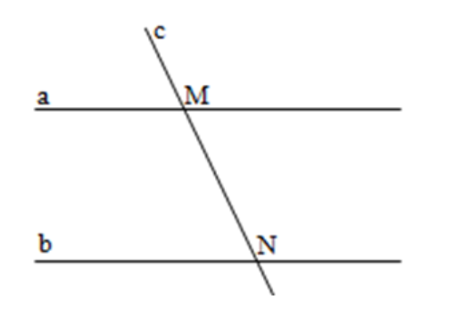  a) a // b  b) a, c cắt nhau tại M  c) b, c cắt nhau tại N  d) a và b cắt nhau.  Phần III: Trắc nghiệm Trả lời ngắn  Câu 5: Cho hai đường thẳng a và b phân biệt . Khi đó hai đường thẳng a và b xảy ra số trường hợp của hai đường thẳng đó là.
D. Hoạt động vận dụng
a) Mục tiêu: Vận dụng các kiến thức về quan hệ giữa hai đường thẳng để giải quyết các bài tập thực tiễn có liên quan
b) Nội dung: Làm bài tập 8.5 trang 47/SGK.
c) Sản phẩm: Lời giải bài tập 8.5 trang 47/SGK.
d) Tổ chức thực hiện:
* GV giao nhiệm vụ học tập
* GV giao nhiệm vụ học tập
- GV yêu cầu HS sưu tầm tranh ảnh thực tế về 2 đường thẳng song song, cắt nhau
* HS thực hiện nhiệm vụ: HS thực hiện ngoài giờ lên lớp
Hướng dẫn tự học ở nhà
+ Xem lại nội dung kiến thức của bài
+ Hoàn thành các bài tập 8.8, 8.9, 8.10, 8.11 trong SBT – tr 42,43.
+ Xem trước bài 33 “ĐIỂM NĂM GIỮA HAI ĐIỂM. TIA”
HD
? Để kiểm tra xem hai đường thẳng AB và CD có song song với nhau không, ta xét cái gì? Ta xét xem hai đường thẳng AB và CD có bao nhiêu điểm chung
? Làm tương tự đối với hai đường thẳng AD và BC
? Để tìm điểm I sao cho ba điểm A,I,C thẳng hàng, ba điểm B,I,D cũng thẳng hàng, ta dựa vào điều gì?

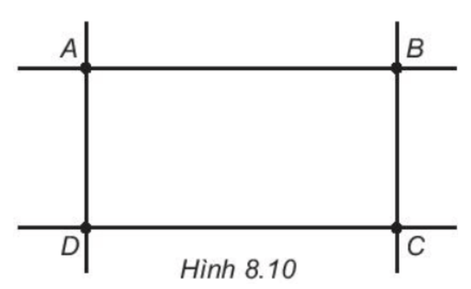

 | Tiên Thanh, ngày ….tháng…năm 2025
BAN GIÁM HIỆU DUYỆT | TỔ CHUYÊN MÔN DUYỆT  Vũ Văn Tuyên

